建筑节能设计报告书
居住建筑

工程名称 | 绿色办公建筑设计
工程地点 | 河南省郑州市
设计编号 | BK50001
建设单位 | 郑州大学建筑学院
设计单位 | 郑州大学建筑学院
设 计 人 | 张旻昊、王一萌、刘前葳
校 对 人 | 张旻昊、王一萌、刘前葳
审 核人 | 张旻昊、王一萌、刘前葳
设计日期 | 2022年12月5日

目录

1 建筑概况 4
2 设计依据 4
3 规定性指标检查 4
3.1 工程材料 4
3.2 体形系数 5
3.3 开间窗墙比 5
3.4 屋顶 5
3.4.1 屋顶构造一 5
3.5 外墙 6
3.5.1 外墙相关构造 6
3.5.2 外墙线性热桥 6
3.5.3 标准指定的外墙平均传热系数计算方法 7
3.5.4 外墙平均热工特性 7
3.6 架空或外挑楼板 8
3.6.1 挑空楼板构造一 8
3.7 非采暖地下室顶板 8
3.8 分隔采暖与非采暖空间的隔墙 8
3.9 分隔采暖与非采暖空间的户门 8
3.10 阳台门下部门芯板 9
3.11 外窗 9
3.11.1 外窗构造 9
3.11.2 总体热工性能 9
3.11.3 外遮阳类型 9
3.11.4 外窗遮阳系数 9
3.12 凸窗透明部分 10
3.13 凸窗板 10
3.14 周边地面 10
3.14.1 周边地面构造一 10
3.15 非周边地面 10
3.15.1 非周边地面构造一 10
3.16 地下墙 11
3.17 封闭阳台 11
3.18 隔热检查 11
3.19 结露检查 11
3.19.1 环境参数 11
3.19.2 检查项(最不利构造) 11
3.20 外窗气密性 12
3.21 幕墙气密性 13
3.22 规定性指标检查结论 13
4 热工性能权衡判断 13
4.1 说明 13
4.2 强制窗墙比 14
4.3 外窗气密性 14
4.4 幕墙气密性 14
4.5 权衡计算 14
4.6 综合权衡判断结论 15

建筑概况
工程名称 | 新建项目
工程地点 | 河南-郑州
气候子区 | 寒冷B区
建筑面积 | 地上10205.07㎡地下0㎡
建筑层数 | 地上5地下0
建筑高度 | 20.5m
北向角度 | 90
结构类型
采暖期天数（d） | 88
采暖期室外平均温度（C°） | 2.50
太阳总辐射平均强度（W/㎡） | 水平99 | 南106 | 北33 | 东56 | 西56

设计依据
1. 《河南居住建筑节能设计标准(寒冷地区75%)》DBJ 41/T 184–2017
2. 《民用建筑热工设计规范》GB50176
3. 《建筑外门窗气密，水密，抗风压性能分级及检测方法》GB/T 7106-2008

规定性指标检查

工程材料
材料名称 | 导热系数λ | 蓄热系数S | 密度ρ | 比热容Cp | 蒸汽渗透系数u | 备注
材料名称 | W/(m.K) | W/(㎡.K) | kg/m³ | J/(kg.K) | g/(m.h.kPa) | 备注
水泥砂浆 | 0.930 | 11.370 | 1800.0 | 1050.0 | 0.0210 | 来源：《民用建筑热工设计规范》GB50176-2016
钢筋混凝土 | 1.740 | 17.200 | 2500.0 | 920.0 | 0.0158 | 来源：《民用建筑热工设计规范》GB50176-2016
防水层(沥青油毡、油毡纸) | 0.170 | 3.302 | 600.0 | 1470.0 | 0.0000
水泥珍珠岩找坡层 | 0.490 | 10.408 | 1600.0 | 1900.0 | 0.0000
卷材防水层 | 0.170 | 3.302 | 600.0 | 1470.0 | 0.0000
水泥砂浆找平层 | 0.930 | 11.370 | 1800.0 | 1062.0 | 0.0040
水泥珍珠岩找坡层（1） | 0.490 | 10.408 | 1600.0 | 1900.0 | 0.0140
聚苯乙烯泡沫塑料板 | 0.063 | 0.356 | 20.0 | 1380.0 | 0.0013
钢筋混泥土空心板120厚 | 1.950 | 7.988 | 500.0 | 900.0 | 0.0040
聚氨酯保温板1.1 | 0.030 | 0.476 | 63.0 | 1650.0 | 0.0140
加气砼砌块200厚1.25 | 0.250 | 3.754 | 800.0 | 968.8 | 0.0100
水泥砂浆（1） | 0.930 | 11.370 | 1800.0 | 1062.0 | 0.0230
挤塑聚苯乙烯泡沫板（XPS）(ρ=30) | 0.030 | 0.540 | 30.0 | 4455.3 | 0.0000
加气砼砌块 | 0.200 | 3.000 | 1800.0 | 388.7 | 0.0000
石灰水泥砂浆（混合砂浆）（1） | 0.870 | 10.750 | 1700.0 | 1050.0 | 0.0975
矿棉、岩棉、玻璃棉板(ρ=80-200) | 0.045 | 0.748 | 140.0 | 1220.0 | 0.4880

体形系数
外表面积 | 11094.02
建筑体积 | 44556.97
体形系数 | 0.25
标准依据 | 《河南居住建筑节能设计标准(寒冷地区75%)》DBJ 41/T 184–2017第4.1.3条
标准要求 | 体形系数应符合表4.1.3的规定(s≤0.26)
结论 | 满足

开间窗墙比
朝向 | 窗面积(㎡) | 立面面积(㎡) | 窗墙比 | 限值 | 是否满足
南向 | 560.962 | 2238.963 | 0.251 | 0.50 | 满足
北向 | 659.271 | 2618.146 | 0.252 | 0.30 | 满足
东向 | 438.173 | 1790.407 | 0.245 | 0.35 | 满足
西向 | 381.038 | 1389.113 | 0.274 | 0.35 | 满足
标准依据 | 《河南居住建筑节能设计标准(寒冷地区75%)》DBJ 41/T 184–2017第4.1.4条
标准要求 | 窗墙面积比不应超过表4.1.4的规定的数值
结论 | 满足

屋顶

屋顶构造一
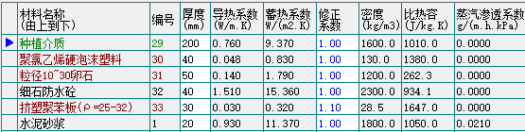
总是度:520mn。计算值:昆势阻R-2.557，热阻-2.707,传热系数K=0.369，热惰性D=6.291

外墙

外墙相关构造

外墙构造一
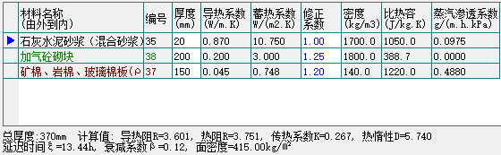

外墙线性热桥
热桥部位 | 朝向 | 索引号 | 线传热系数Ψ  [W/(m.K)] | 热桥长度L  (m) | L*Ψ  (W/K)
外墙－屋顶 | 南 | OW-R5 | 0.200 | 480.88 | 96.37
外墙－屋顶 | 北 | OW-R5 | 0.200 | 413.88 | 82.94
外墙－屋顶 | 东 | OW-R5 | 0.200 | 333.80 | 66.89
外墙－屋顶 | 西 | OW-R5 | 0.200 | 299.64 | 60.05
外墙－窗左右口 | 南 | OW-WR4 | 0.110 | 2017.80 | 221.96
外墙－窗左右口 | 北 | OW-WR4 | 0.110 | 1729.80 | 190.28
外墙－窗左右口 | 东 | OW-WR4 | 0.110 | 548.70 | 60.36
外墙－窗左右口 | 西 | OW-WR4 | 0.110 | 591.00 | 65.01
外墙－窗上口 | 南 | OW-WU4 | 0.110 | 873.30 | 96.06
外墙－窗上口 | 北 | OW-WU4 | 0.110 | 703.90 | 77.43
外墙－窗上口 | 东 | OW-WU4 | 0.110 | 273.60 | 30.10
外墙－窗上口 | 西 | OW-WU4 | 0.110 | 307.20 | 33.79
外墙－窗下口 | 南 | OW-WB8 | 0.110 | 873.30 | 96.06
外墙－窗下口 | 北 | OW-WB8 | 0.110 | 703.90 | 77.43
外墙－窗下口 | 东 | OW-WB8 | 0.110 | 273.60 | 30.10
外墙－窗下口 | 西 | OW-WB8 | 0.110 | 307.20 | 33.79
外墙－凹墙角 | 南 | OW-C2 | 0.01/2=0.005 | 36.00 | 0.18
外墙－凹墙角 | 北 | OW-C2 | 0.01/2=0.005 | 90.00 | 0.45
外墙－凹墙角 | 东 | OW-C2 | 0.01/2=0.005 | 69.00 | 0.35
外墙－凹墙角 | 西 | OW-C2 | 0.01/2=0.005 | 57.00 | 0.29
外墙－挑空楼板 | 南 | OW-FW2 | 0.190 | 395.93 | 75.31
外墙－挑空楼板 | 北 | OW-FW2 | 0.190 | 298.66 | 56.81
外墙－挑空楼板 | 东 | OW-FW2 | 0.190 | 218.93 | 41.64
外墙－挑空楼板 | 西 | OW-FW2 | 0.190 | 165.03 | 31.39
合计 | － | － | － | － | 1525.02

标准指定的外墙平均传热系数计算方法
采用基于二维传热计算的线性传热系数方法，一个单元墙体的平均传热系数用下式计算：
$K_{m}=K+\frac{\sum{ψ_{j}l_{j}}}{A}$ W/(m²K) （B.0.1）
式中K_{m}——单元墙体的平均传热系数，W/(m²K)；
K ——单元墙体的主断面传热系数，W/(m²K)；
ψ_{j}——单元墙体上的第j个结构性热桥的线传热系数，W/(mK)；
l_{j}——单元墙体第j个结构性热桥的计算长度，m；
A——单元墙体的面积， m²

外墙平均热工特性
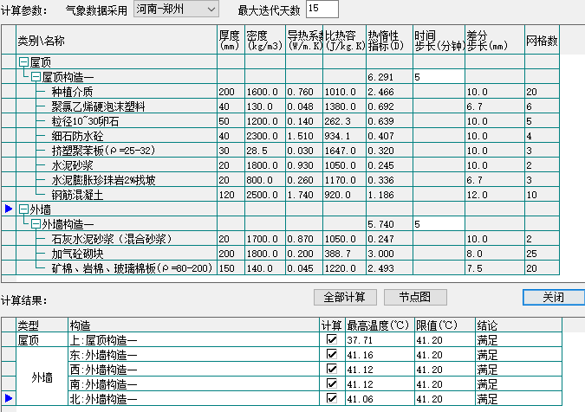

架空或外挑楼板

挑空楼板构造一
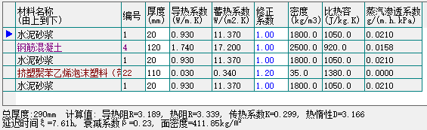
传热系数K=1/(0.15+∑R) | 0.299
修正后K, D | K = 0.299, D = 3.166
修正原因
数据来源 | 河南居住规范28页
标准依据 | 《河南居住建筑节能设计标准(寒冷地区75%)》DBJ 41/T 184–2017第4.2.1条
标准要求 | K值应符合表4.2.1-1的要求(K≤0.60)
结论 | 满足

非采暖地下室顶板
本工程无此项内容

分隔采暖与非采暖空间的隔墙
本工程无此项内容

分隔采暖与非采暖空间的户门
构造名称 | 面积(㎡) | 面积所占比例 | 传热系数K [W/(㎡.K)] | 是否满足
双层实体木制外门 | 72.24 | 1.000 | 1.30 | 满足
标准依据 | 《河南居住建筑节能设计标准(寒冷地区75%)》DBJ 41/T 184–2017第4.2.1条
标准要求 | K<=1.8
结论 | 满足

阳台门下部门芯板
构造名称 | 面积(㎡) | 面积所占比例 | 传热系数K [W/(㎡.K)] | 是否满足
双层实体木制外门 | 341.04 | 1.000 | 1.30 | 满足
标准依据 | 《河南居住建筑节能设计标准(寒冷地区75%)》DBJ 41/T 184–2017第4.2.1条
标准要求 | K<=1.7
结论 | 满足

外窗

外窗构造
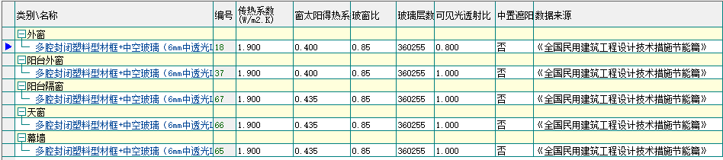

总体热工性能
朝向 | 房间编号 | 窗构造  编号 | K值 | K限值 | 窗墙比 | 是否满足
南向 | 3002 | 18 | 1.90 | 2.00 | 0.32 | 满足
北向 | 1010 | 18 | 1.90 | 2.50 | 0.10 | 满足
东向 | 1008 | 18 | 1.90 | 2.50 | 0.15 | 满足
西向 | 1006 | 18 | 1.90 | 2.30 | 0.30 | 满足
标准依据 |  | 《河南居住建筑节能设计标准(寒冷地区75%)》DBJ 41/T 184–2017第4.2.1条
标准要求 |  | K值应满足表4.2.1-1的要求
结论 |  | 满足
注：达标朝向只列出一项，不达标朝向最多列出10项

外遮阳类型
本工程无此内容

凸窗透明部分

本工程无此项内容

凸窗板
本工程无此项内容

周边地面

周边地面构造一
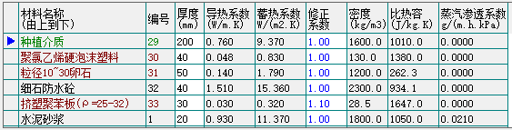

非周边地面

非周边地面构造一
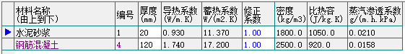

地下墙
本工程无此项内容

封闭阳台
本工程无此项内容

隔热检查
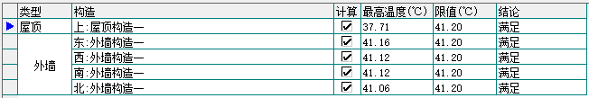

结露检查

环境参数
计算地点 | 河南-郑州
室外相对湿度(%) | 57.00
Ti室内计算温度(℃) | 18
室内相对湿度(%) | 60
Te.min累年最低日平均温度(℃) | -6.00
Tw 采暖室外计算温度(℃) | -3.50
Ri内表面换热阻((㎡·K)/W) | 0.11

检查项(最不利构造)
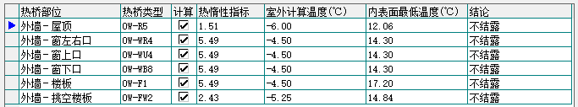

外窗气密性
层数 | 1～6层 | 7层以上
最不利气密性等级 | － | －
外窗气密性措施
标准依据 | 《河南居住建筑节能设计标准(寒冷地区75%)》DBJ 41/T 184–2017第4.2.6条，分级与检测方法《建筑外门窗气密，水密，抗风压性能分级及检测方法》（GB/T 7106-2008） | 《河南居住建筑节能设计标准(寒冷地区75%)》DBJ 41/T 184–2017第4.2.6条，分级与检测方法《建筑外门窗气密，水密，抗风压性能分级及检测方法》（GB/T 7106-2008）
标准要求 | 1~6层建筑的外窗气密性不应低于《建筑外门窗气密，水密，抗风压性能分级及检测方法》（GB/T 7106-2008）的6级 | 7层及7层以上建筑的外窗气密性不应低于《建筑外门窗气密，水密，抗风压性能分级及检测方法》（GB/T 7106-2008）的7级
结论 | － | －

幕墙气密性
最不利气密性等级 | －
幕墙气密性措施
通风换气装置 | 无
标准依据 | 《河南居住建筑节能设计标准(寒冷地区75%)》DBJ 41/T 184–2017第4.2.6条，《建筑幕墙》（GB/T 21086-2007）第5.1.3条
标准要求 | 幕墙气密性不应低于《建筑幕墙》（GB/T 21086-2007）的3级
结论 | －

规定性指标检查结论
序号 | 检查项 | 结论 | 可否性能权衡
1 | 体形系数 | 满足
2 | 开间窗墙比 | 满足
3 | 屋顶 | 满足
4 | 外墙 | 满足
5 | 架空或外挑楼板 | 满足
6 | 分隔采暖与非采暖空间的户门 | 满足
7 | 阳台门下部门芯板 | 满足
8 | 外窗 | 满足
9 | 周边地面 | 满足
10 | 隔热检查 | 满足
11 | 结露检查 | 满足
12 | 外窗气密性 | 满足
13 | 幕墙气密性 | 满足
结论 |  | 满足

□结论：本建筑按照《河南居住建筑节能设计标准(寒冷地区75%)》DBJ 41/T 184–2017进行节能设计规定性指标的判定，结论为：规定性指标不能全部满足标准规定，需要按标准规定的方法进行权衡判断。

热工性能权衡判断

说明
本建筑按河南居住建筑节能设计标准(寒冷地区)(DBJ41／062-2017)之规定进行强制性条文和必须满足条款的规定性指标检查，结果未能达标，按标准规定继续进行热工性能权衡判断。

强制窗墙比
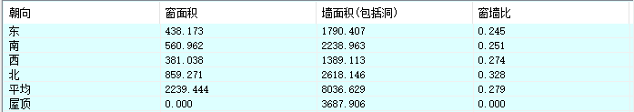
标准依据 | 《河南居住建筑节能设计标准(寒冷地区75%)》DBJ 41/T 184–2017第4.1.4条
标准要求 | 在进行权衡判断时，各朝向窗墙面积比不得超过表4.1.4规定的最大限值
结论 | 满足
注：达标朝向只列出一个最大窗墙比的房间，不达标朝向列出全部不达标房间

外窗气密性
层数 | 1～6层 | 7层以上
最不利气密性等级 | － | －
外窗气密性措施
标准依据 | 《河南居住建筑节能设计标准(寒冷地区75%)》DBJ 41/T 184–2017第4.2.5条，分级与检测方法《建筑外门窗气密，水密，抗风压性能分级及检测方法》（GB/T 7106-2008） | 《河南居住建筑节能设计标准(寒冷地区75%)》DBJ 41/T 184–2017第4.2.5条，分级与检测方法《建筑外门窗气密，水密，抗风压性能分级及检测方法》（GB/T 7106-2008）
标准要求 | 1~6层建筑的外窗气密性不应低于《建筑外门窗气密，水密，抗风压性能分级及检测方法》（GB/T 7106-2008）的6级 | 7层及7层以上建筑的外窗气密性不应低于《建筑外门窗气密，水密，抗风压性能分级及检测方法》（GB/T 7106-2008）的7级
结论 | － | －

幕墙气密性
最不利气密性等级 | －
幕墙气密性措施
通风换气装置 | 无
标准依据 | 《河南居住建筑节能设计标准(寒冷地区75%)》DBJ 41/T 184–2017第4.2.5条，《建筑幕墙》（GB/T 21086-2007）第5.1.3条
标准要求 | 幕墙气密性不应低于《建筑幕墙》（GB/T 21086-2007）的3级
结论 | －

综合权衡判断结论
